1. Подключение базы

На первой страничке создаем класс Globals в котором будет строка подключения и само подключение conn

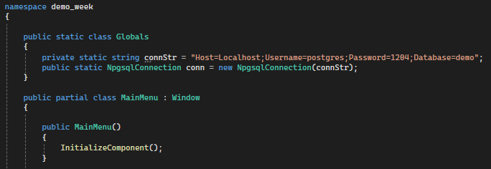

На всех других страницах получаем из этого класса само подключение conn

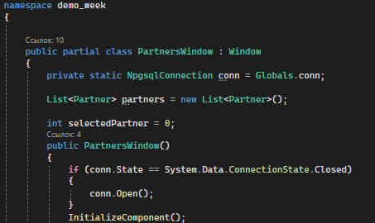

1. Проверка подключения базы

На каждой странице где мы получаем подключение, проверяем что оно открыто

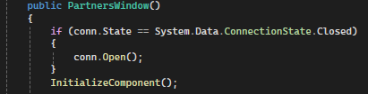

1. Получение данных из базы в табличку

Для того чтобы получить данные в табличку сначала назовем табличку и ее столбики

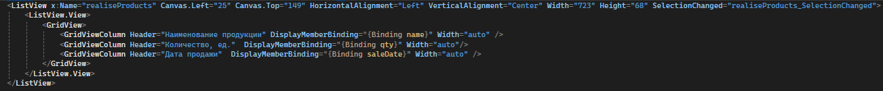





Далее создадим класс с такими же полями как и столбики (по необходимости добавим id)

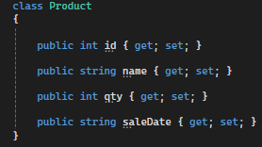

Далее создадим список класса, который только что сделали

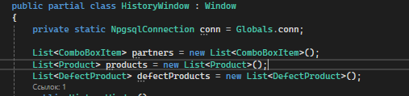

Далее обращаемся к базе и получаем те же данные что и в классе и записываем их в список

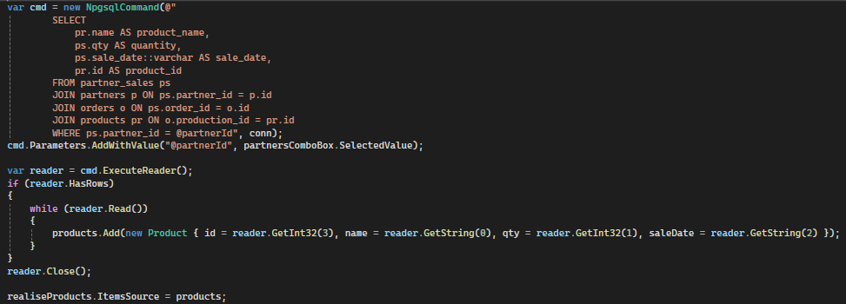

Так же обязательно перед этим отключаем привязку данных от таблицы (ItemSource = null) и очищаем список (.Clear())

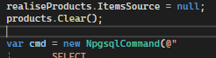

1. Обработка выбранной строки в табличке

Для этого в табличке создаем обработчик SelectionChanged

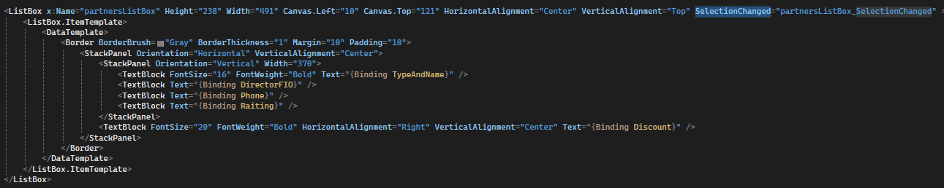



Открываем этот обработчик в коде

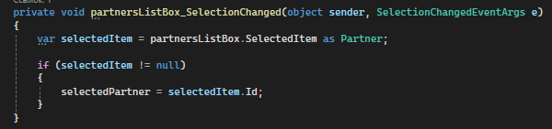

В нем мы создаем переменную selectedItem которая равна название_таблицы.SelectedItem так же указываем класс который создавали для таблицы тут as Partner

Теперь в переменной selectedItem данные выбранной строки из таблицы.

Здесь например мы получим id партнера для перехода на страницу редактирования, перед этим создадим переменную в которой будет храниться id

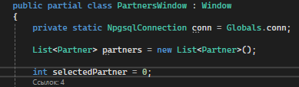

Далее по кнопке проверяем что эта переменная не равно изначальному 0

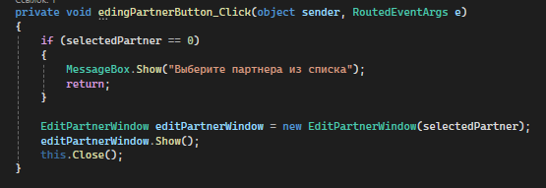

И для того чтобы передать на другую страницу id нужно в этой странице прописать это вот тут

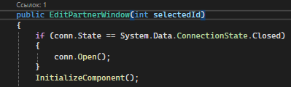

1. Получение данных из базы в ComboBox

Здесь мы создадим специальный класс ComboBoxItem для того чтобы хранить id

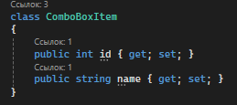

Далее создадим список этого класса для партнеров

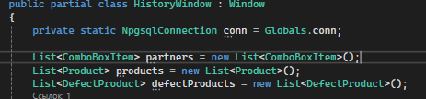

Далее в инициализации страницы получаем необходимые данные для партнеров (id и name)

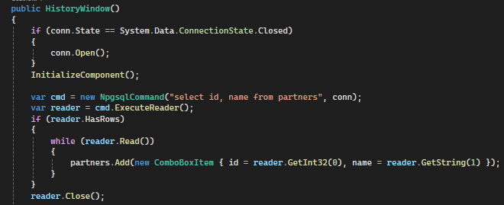

Далее называем наш ComboBox



И теперь мы указываем что будет отображать ComboBox (DisplayMemberPath) и какие значения будет передавать (SelectedValuesPath) эти названия мы берем из созданного класса ComboBoxItem



Так же привязываем данные с заполненного списка и назначаем сразу выбранный элемент с номером 0

1. Insert

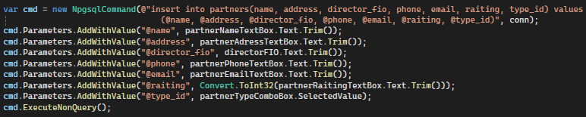

1. Update

